中南财经政法大学2020年夜大学费缴费操作说明

各位夜大生：
为方便缴纳2020年夜大学费，财务部将于2020年5月6日上午8：00开通网上缴费平台，届时夜大学生可通过该平台缴纳学费。
缴费标准：
年级 | 高起专 | 专升本
2020级 | 2500元 | 3300元
2019级 | 2500元 | 3300元
2018级 | 1300元 | 1500元
缴费平台入口：http://xssf.zuel.edu.cn/
缴费时间：5月6日上午8：00—5月12日24：00

为便于使用该缴费平台，请按如下操作流程：
一、点击缴费平台入口网址，进入校园统一支付平台
/
*用户名为完整学号（完整学号在附件1：中南财经政法大学2020级夜大新生学号中查询）
*密码规则如下：
1）有登记18位身份证号的学生，登录密码为“姓名全拼首字母大写+身份证号12-17位”
举例：张三三，6***01****13990678，其登录密码为ZSS399067
2）若无登记18位身份证号的学生，登录密码为“姓名全拼首字母大写+完整准考证号”
此两种情况若无法登录，则存在系统无法辨认的生僻字及多音字或其他原因，请联系88386901处理
输入用户名、密码以及验证码后，点击【登录】
二、登录后，进入统一支付平台主界面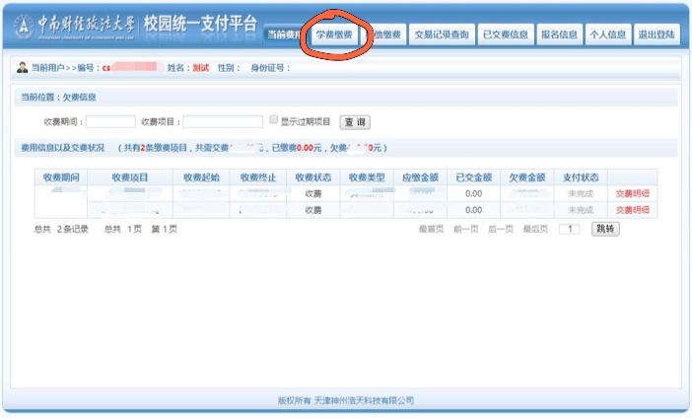
该界面可看到学生的欠费情况，按图中所示点击【学费缴费】
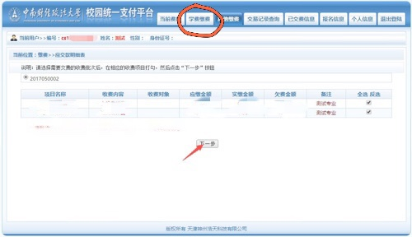
进入学费缴费后，点击【下一步】
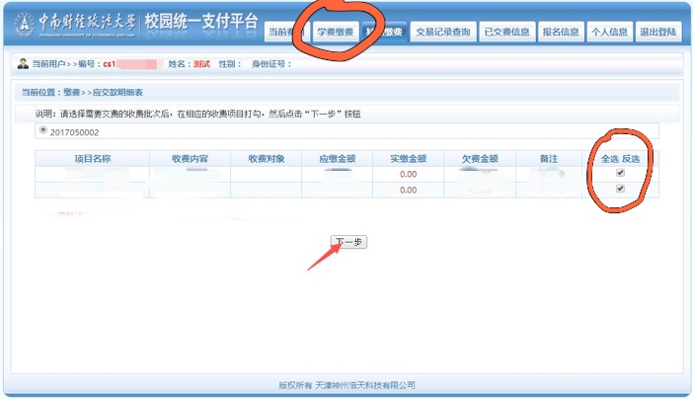
继续点击【下一步】
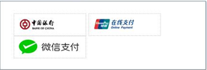
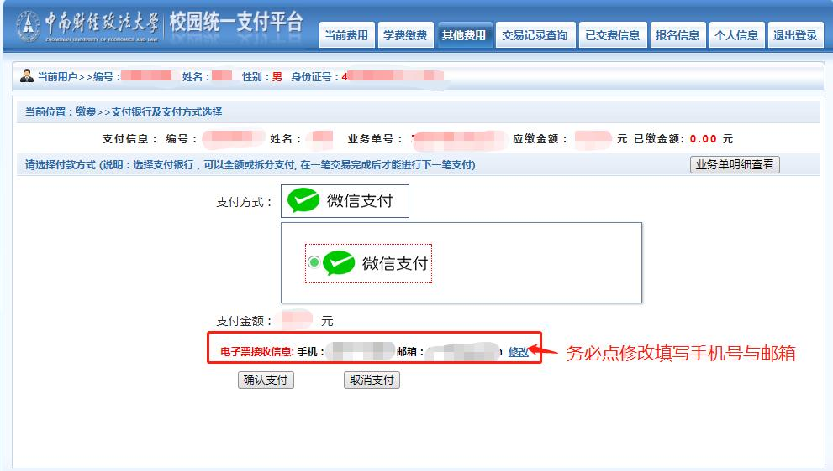
进入到支付选择界面：该支付平台支持微信支付、中国银行、银联支付三种支付方式，学生可根据个人需要选择其中一种方式，推荐使用微信支付，方便快捷，扫码即可完成支付。
选择支付方式后，在【电子票接受信息】处务必点击【修改】，填写真实手机号码与邮箱信息，用于接受缴费电子票据信息。填写完成后，系统才会出现【确认支付】，点击【确认支付】完成缴费。
注意：出现缴费失败时，请先确认自己的银行卡是否被扣款，如被扣款，系统会在24小时内自动对账，对出现扣款成功又显示缴费失败的情况予以处理。
中南财经政法大学财务部
2020.4.20

